Организаторски акаунт за ЕГИ: Процедура за създаване и конфигуриране на Вашия профил в EU Login за стартиране и управление на инициатива

1. Контекст
За да стартирате европейска гражданска инициатива, първата стъпка е да създадете профил в EU Login (ако все още нямате такъв). Този профил се създава с Вашия личен електронен адрес и Ви помага да получите достъп до модула за организаторски акаунт за ЕГИ, където можете да управлявате Вашата инициатива.
За да се повиши сигурността, процесът на автентикация вече се основава на двуфакторна автентикация, която изисква една допълнителна стъпка след идентификацията чрез парола. За тази процедура е необходимо да свържете номера на мобилния си телефон с Вашия профил в EU Login.
Процедурата за създаване на профил в EU Login и за свързване на Вашия профил в EU Login с номера на мобилния Ви телефон е описана по-долу.

2. Създаване на профил в EU Login
След като решите да създадете организаторски акаунт, като щракнете върху бутона „Организаторски акаунт“ ( https://register.eci.ec.europa.eu/organisers ),
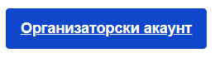
ще бъдете пренасочен(а) към страницата за влизане в EU Login:
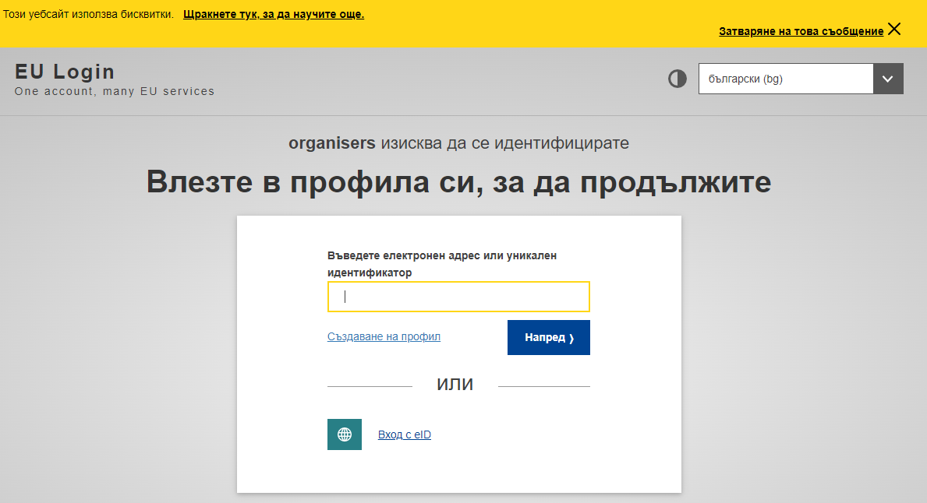

Ако нямате профил, моля, щракнете върху връзката Създаване на профил (в случай че имате такъв, преминете към стъпка 3).

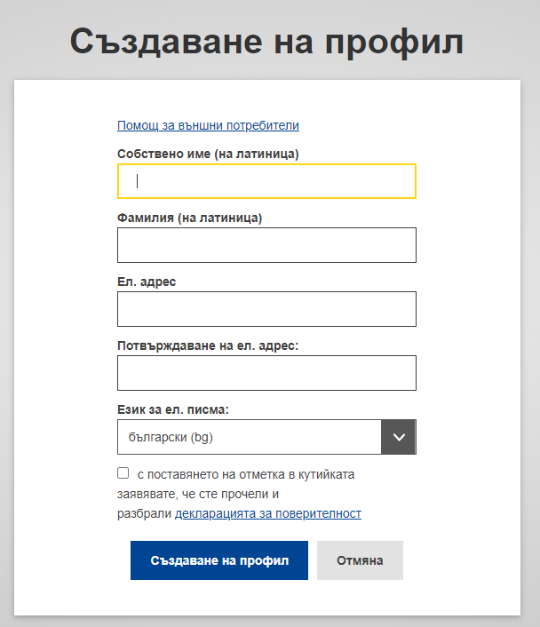
След като попълните всички полета, поставите отметка в полето за декларация за поверителност и щракнете върху бутона „Създаване на профил“, искането следва да бъде обработено.
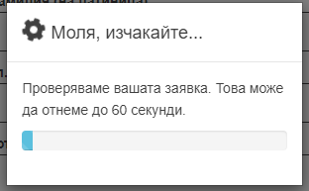

Когато тази стъпка приключи, трябва да получите това съобщение:
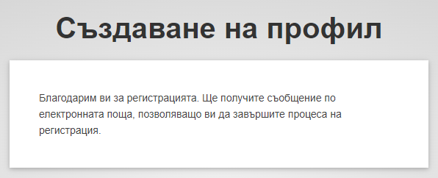
Влезте в електронната си поща, отворете полученото електронно писмо и щракнете върху връзката, за да добавите парола.
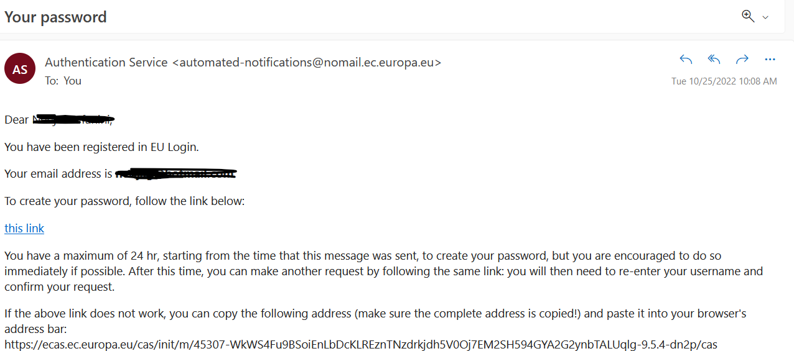

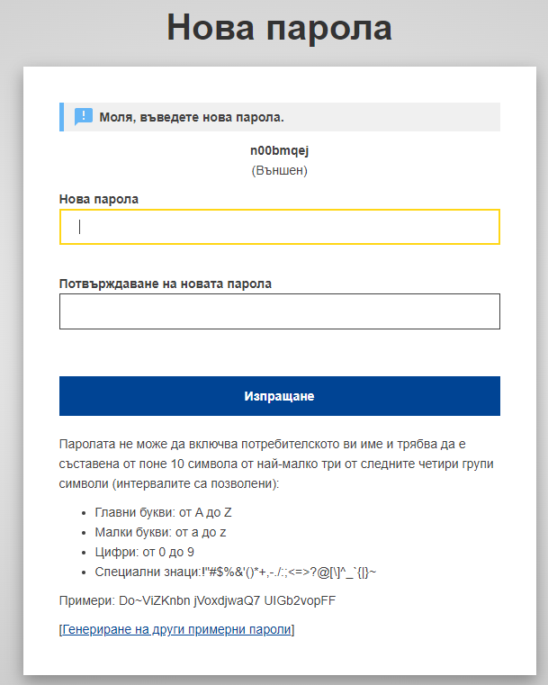

3. Свързване на номера на мобилния Ви телефон с Вашия профил в EU Login
След като профилът Ви в EU Login бъде създаден, ще трябва да свържете номера на мобилния си телефон с него, за да преминете през двуфакторната автентикация.
Процедурата за свързване на номер на мобилен телефон с Вашия профил в EU Login е описана (на английски език) в ръководството за EU Login, което можете да намерите на следната страница: https://webgate.ec.europa.eu/cas/manuals/EU_Login_Tutorial.pdf
За да започнете, моля, разгледайте следния раздел от ръководството за EU Login:
  - стр. 24: Register a mobile phone number for receiving verification SMS (Регистриране на номер на мобилен телефон за получаване на SMS за проверка).
Моля, обърнете внимание, че ако сте завършили регистрацията на номера на мобилния си телефон, вече трябва да е достатъчно да направите автентикация чрез метода мобилен телефон + SMS.
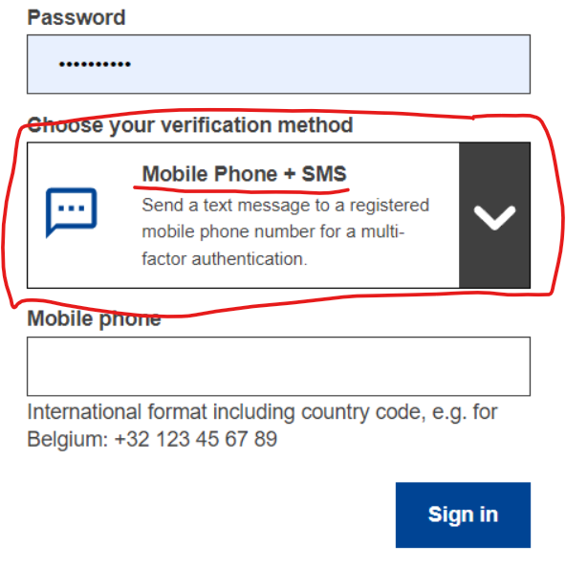
Ако обаче желаете да използвате други методи за автентикация, които са по-бързи от SMS, моля, погледнете раздел Install and initialise the EU Login Mobile App („Инсталиране и инициализиране на мобилното приложение EU Login“):

  - стр. 20.: Install and initialise the EU Login Mobile App (Инсталиране и инициализиране на мобилното приложение EU Login)
След това ще можете да влезете, като използвате полученото известие от приложението или кода QR за мобилното приложение EU Login.
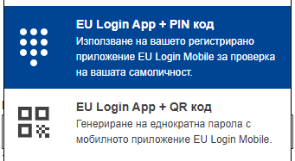
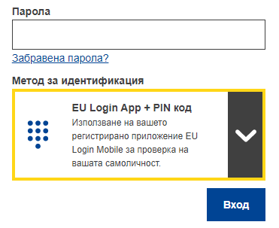
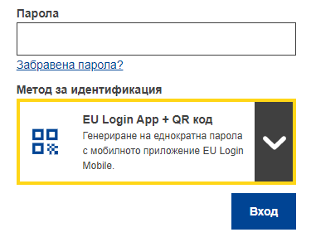
Връзка към конфигурацията на профила в EU Login
Можете да щракнете върху тази връзка във всеки един момент, за да влезете в конфигурацията на профила си в EU Login: https://webgate.ec.europa.eu/cas/userdata/myAccount.cgi
Ръководството за профил в EU Login (на английски език) е достъпно тук: https://webgate.ec.europa.eu/cas/manuals/EU_Login_Tutorial.pdf

